香港中學文憑考試

化學 試卷一
(模擬考試)

考試時間：2小時30分鐘

本試卷必須用中文作答

考生須知

(一) 本試卷分甲、乙兩部。考生宜於約45分鐘內完成甲部。

(二) 甲部為多項選擇題，見於本試卷中；乙部的試題另見於試題答題簿B內。

(三) 甲部的答案須填畫在多項選擇題的答題紙上，而乙部的答案則須寫在試題答題簿B所預留的空位內。考試完畢，甲部之答題紙與乙部之試題答題簿B須分別繳交。

(四) 考生可參考印於試題答題簿B底頁的周期表。考生可從該周期表中得到元素的原子序及相對原子質量。

甲部的考生須知 (多項選擇題)

(一) 細閱答題紙上的指示，並於適當位置填上姓名、班別及學號。

(二) 試場主任宣佈開卷後，考生須檢查試題有否缺漏，最後一題之後應有「甲部完」字樣。

(三) 各題佔分相等。

(四) 全部試題均須回答。為便於修正答案，考生宜用HB鉛筆把答案填畫在答題紙上。錯誤答案可用潔淨膠擦將筆痕徹底擦去。考生須清楚填畫答案，否則會因答案未能被辨認而失分。

(五) 每題只可填畫一個答案。若填畫多個答案，則該題不給分。

(六) 答案錯誤，不另扣分。
本部包括一、二兩部分。第一部分設24題；第二部分設12題。

選出每題最佳的答案。

考生可參考印於試題答題簿B底頁的周期表。

第一部分

1. 鈉原子的原子符號是${}_{\text{11}}^{\text{23}}{}\text{Na}$。下列哪項是氯化鈉中鈉離子的正確符號？
A. ${}_{\text{11}}^{\text{23}}{}{\text{Na}}^{+}$
B. ${}_{\text{10}}^{\text{23}}{}{\text{Na}}^{+}$
C. ${}_{\text{11}}^{\text{22}}{}{\text{Na}}^{+}$
D. ${}_{\text{11}}^{\text{23}}{}\text{Na}$

2. 某白色固體X內，氫和氧的質量百分比相同。下列哪個可能是X的分子式？
A. C₁₀H₈O₆
B. C₁₀H₈O
C. C₁₀H₁₆O
D. C₁₀H₁₀O₂

3. 下列哪個反應中，氧的氧化數維持不變？
A. 2H₂O₂(l) → 2H₂O(l) + O₂(g)
B. Ca(OH)₂(aq) + CO₂(g) → CaCO₃(s) + H₂O(l)
C. 2HgO(s) → 2Hg(l) + O₂(g)
D. 6CO₂(g) + 6H₂O(l) → C₆H₁₂O₆(s) + 6O₂(g)

4. 在常温常壓下，G是單原子氣體。下列哪項有關G的陳述正確？
A. 它可與鈉形成離子鍵。
B. 它是有色的。
C. 它非常不活潑。
D. 它可把碘離子氧化成碘。
5. 某礦物中鎂、硅和氧的質量百分比分別是24.0%、28.0%和48.0%。這礦物的實驗式是甚麼？
(相對原子質量：O = 16.0、Mg = 24.3、Si = 28.1)
A. MgSiO₂
B. Mg₂SiO₂
C. MgSi₂O₇
D. MgSiO₃

6. 下列哪項有關MgCl₂和SCl₂的陳述正確？
A. SCl₂分子是線形的。
B. SCl₂的熔點較MgCl₂的高。
C. SCl₂所含的電子數目較MgCl₂所含的多。
D. 液態MgCl₂和液態SCl₂均能導電。

7. 下列哪個組合顯示了陶瓷坩堝的性質？
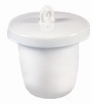
 | 熔點 (°C) | 沸點 (°C) | 在固態下的導電性
A. | −80 | 70 | 不良
B. | 650 | 1120 | 良好
C. | 1853 | 2654 | 良好
D. | 2745 | 3600 | 不良

8. 下列哪項有關二氧化硫的陳述不正確？
A. 它可溶於水中，生成亞硫酸。
B. 把二氧化硫通過氫氧化鉀顆粒，便可把它弄乾。
C. 它可利用滌氣來移除。
D. 它能把石灰水變為乳濁。
9. 電解可用來把不純淨的銅提純，所用的電解質是硫酸銅(II) 溶液。下列哪條半方程式可表示在陰極上所發生的反應？
A. Cu²⁺(aq) + 2e⁻ → Cu(s)
B. 2H⁺(aq) + 2e⁻ → H₂(g)
C. Cu(s) → Cu²⁺(aq) + 2e⁻
D. 4OH⁻(aq) → O₂(g) + 2H₂O(l) + 4e⁻

10. 在鹼性溶液中，氯與氫氧離子反應的方程式如下：
wCl₂(g) + xOH⁻(aq) → yCl⁻(aq) + ClO₃⁻(aq) + zH₂O(l)
y的數值是多少？
A. 3
B. 4
C. 5
D. 6

11. 硫化氫在空氣中燃燒，生成二氧化硫和水：
2H₂S(g) + 3O₂(g) → 2SO₂(g) + 2H₂O(l)
已知：
化合物 | H₂S(g) | H₂O(l) | SO₂(g)
ΔH_{f} / kJ mol⁻¹ | −20.6 | −285.8 | −297.0
以上反應的標準焓變是多少？
A. −541.6 kJ mol⁻¹
B. −562.2 kJ mol⁻¹
C. −1124 kJ mol⁻¹
D. −1207 kJ mol⁻¹

12. 無水氯化鈣可用作乾燥器內的乾燥劑。無水氯化鈣吸收足夠水份後，會轉化成二水合鹽 (二水合氯化鈣)。它的質量增加了多少百分比？
(相對原子質量：H = 1.0、O = 16.0、Cl = 35.5、Ca = 40.1)
A. 23.8%
B. 32.4%
C. 47.6%
D. 63.8%
13. 氯乙烯 (C₂H₅Cl) 與氧反應，生成酸性氣體混合物：
C₂H₅Cl(g) + 3O₂(g) → 2CO₂(g) + 2H₂O(g) + HCl(g)
3.4 mol氯乙烯與8.0 mol氧反應時，會生多少摩爾的二氧化碳？
A. 2.3 mol
B. 5.3 mol
C. 6.8 mol
D. 12.0 mol

14. 以下化合物可與酸化高錳酸鉀溶液反應，生成二醇Q。
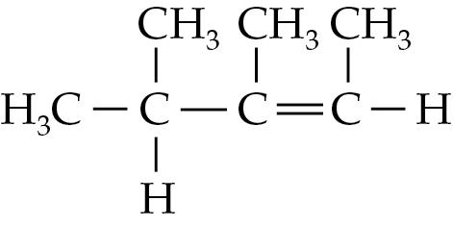
Q的分子式是甚麼？
A. C₇H₁₄O
B. C₇H₁₆O
C. C₇H₁₆O₂
D. C₇H₁₄O₂

15. 下列哪項有關石墨的陳述不正確？
A. 石墨的結構中存有強共價鍵。
B. 單層石墨可容易地從石墨剝離。
C. 它利用可流動離子來導電。
D. 它不溶於己烷。

16. 利用辛烷製備聚乙烯涉及下列哪些過程？
(1) 加成聚合作用
(2) 催化加氫反應
(3) 裂解
A. 只有(1)和(2)
B. 只有(1)和(3)
C. 只有(2)和(3)
D. (1)、(2)和(3)

17. 考慮以下化學電池：
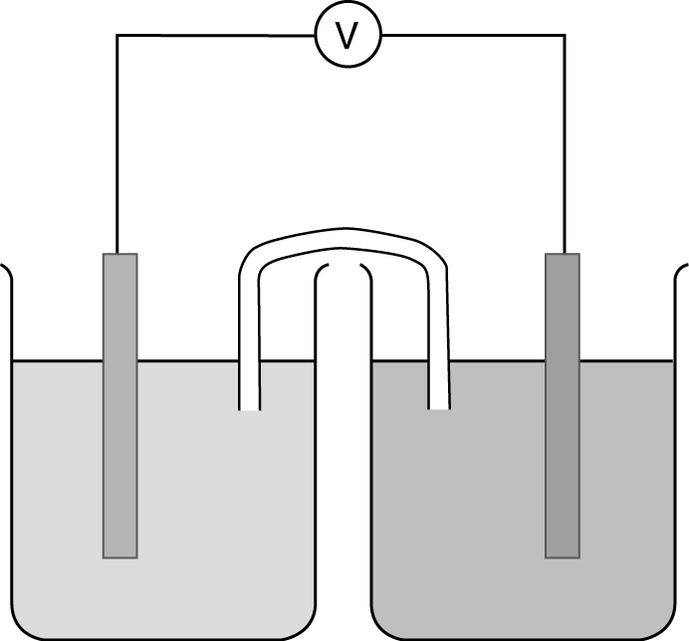
鐵電極
硫酸鐵(II) 溶液
硫酸銅(II) 溶液
銅電極
鹽橋
下列哪些有關以上化學電池的陳述正確？
(1) 碳酸鈉溶液不適合用來製備鹽橋。
(2) 過程中Fe²⁺(aq)的濃度會上升。
(3) 鐵電極的質量跌幅相等於銅電極的質量升幅。
A. 只有(1)和(2)
B. 只有(1)和(3)
C. 只有(2)和(3)
D. (1)、(2)和(3)

18. 下列哪些過程會生成紅棕色固體？
(1) 把氨溶液加入氯化鐵(III) 溶液中
(2) 把氫氧化鈉溶液加入氯化銅(II) 溶液中
(3) 把一塊鋅加入氯化銅(II) 溶液中
A. 只有(1)和(2)
B. 只有(1)和(3)
C. 只有(2)和(3)
D. (1)、(2)和(3)

19. 陰極保護可用來防止鐵銹蝕。下列哪項或哪些有關陰極保護的陳述正確？
(1) 鐵製品是陰極。
(2) 鐵製品與電池的陰極連接。
(3) 鐵製品表面會形成一層保護層。
A. 只有(1)
B. 只有(2)
C. 只有(1)和(3)
D. 只有(2)和(3)
20. 在某汽車引擎中，非金屬元素X生成了一種污染物氧化物Y。Y在催化轉化器內進一步氧化，兩摩爾Y與一摩爾氧反應，生成兩摩爾Z，而Z是一種酸性氣體。X可能是甚麼？
(1) 碳
(2) 硫
(3) 氮
A. 只有(1)
B. 只有(2)
C. 只有(1)和(3)
D. 只有(2)和(3)

21. 下列哪些有關2-甲基戊-2-烯的陳述正確？
(相對原子質量：H = 1.0、C = 12.0)
(1) 它的分子式與己-2-烯相同。
(2) 它能在黑暗中令溴溶液褪色。
(3) 2-甲基戊-2-烯中碳的質量百分比是85.7%。
A. 只有(1)和(2)
B. 只有(1)和(3)
C. 只有(2)和(3)
D. (1)、(2)和(3)

22. 現有濃度和體積均相同的氨溶液和氫氧化鈉溶液樣本。下列哪個或哪些方法可顯示氨溶液是較氫氧化鈉溶液弱的鹼？
(1) 把兩種溶液分別與標準氫氯酸進行滴定，並使用甲基橙作為指示劑
(2) 量度兩種溶液的pH值
(3) 量度兩種溶液的導電性
A. 只有(1)
B. 只有(2)
C. 只有(1)和(3)
D. 只有(2)和(3)

23. 考慮下列各述句並選出最佳的答案：
第一述句 |  | 第二述句
甲烷的標準生成焓變不能直接透過進行實驗來測定。 |  | 甲烷只由碳和氫組成。
A. 兩述句均正確，而第二述句為第一述句的合理解釋。
B. 兩述句均正確，但第二述句並非第一述句的合理解釋。
C. 第一述句錯誤，但第二述句正確。
D. 兩述句均錯誤。

24. 考慮下列各述句並選出最佳的答案：
第一述句 |  | 第二述句
鐵在蒸餾水中腐蝕得較在0.5 M硝酸鋅溶液中快。 |  | 鐵的活性較鋅的低。
A. 兩述句均正確，而第二述句為第一述句的合理解釋。
B. 兩述句均正確，但第二述句並非第一述句的合理解釋。
C. 第一述句錯誤，但第二述句正確。
D. 兩述句均錯誤。

第二部分

25. 在下列哪個實驗中，可利用電子天平來跟隨反應的進度？
A. 把一塊鋅加入硫酸銅(II) 加入氫氯酸中
B. 在有氧化錳(IV) 的情況下分解過氧化氫
C. 把硝酸銀溶液與氯化鈉溶液混合
D. 把氯通入水中

26. 考慮以下化合物：
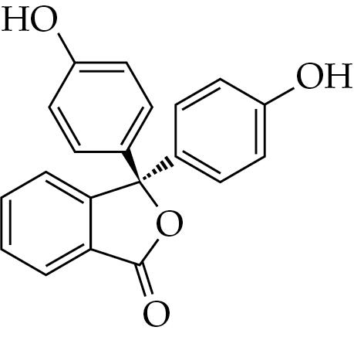
下列哪項有關以上化合物的陳述不正確？
A. 它含有兩個羥基。
B. 它含有20個碳原子。
C. 它在鹼性環境中會進行水解。
D. 它與溴 (溶於CH₃CCl₃) 混合時會進行加成反應。

27. 以下反應在530 K下達至了化學平衡：
2HI(g) 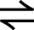 H₂(g) + I₂(g)
現把容器的體積減至一半。下列哪項陳述正確？
A. 正向反應的速率維持不變。
B. 平衡常數的數值增加。
C. 平衡位置向右移動。
D. 反應混合物的顏色會變深。

28. 阿士匹靈會在胃部進行水解作用。下列哪項陳述正確？
A. 氫氧化鈉是水解作用中的反應物。
B. 胃部會出現泡騰現象。
C. 乙酸是水解的其中一種生成物。
D. 乙醇是水解的其中一種生成物。
29. 考慮以下平衡：
CoCl₄²⁻(aq) Co²⁺(aq) + 4Cl⁻(aq) ΔH < 0
把平衡混合物加熱時，下列哪項不會改變？
A. 平衡位置
B. K_{c}值
C. 鈷的氧化態
D. 逆向反應的速率

30. A和B是第三周期元素的化合物。A和B的導電性如下所示：
 | A | B
在熔融狀態下的導電性 | 良好 | 不良
把化合物加入水中，所得的混合物的導電性 | 良好 | 不良
A和B是甚麼化合物？
 | A | B
A. | NaCl | SiO₂
B. | Al₂O₃ | SiO₂
C. | NaCl | P₄O₁₀
D. | P₄O₁₀ | Al₂O₃

31. 苯醛 (C₆H₅CHO) 是最簡單的芳香族醛，它的沸點是178°C。下列哪項或哪些有關苯醛的陳述正確？
(1) 它是不飽和烴。
(2) 它可被酸化重鉻酸鉀溶液氧化成苯酸。
(3) 它的沸點相對較高，原因是苯醛分子間存有氫鍵。
A. 只有(1)
B. 只有(2)
C. 只有(1)和(3)
D. 只有(2)和(3)

32. 以下坐標圖中，曲線X是跟隨過量碳酸鈣粉末與100 cm³的0.80 M氫氯酸在25°C下反應的進度所得出的。
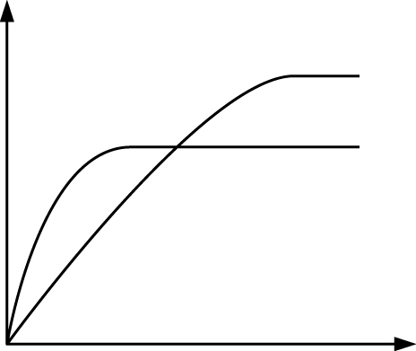
CO₂
的體積
X
時間
Y
下列哪項或哪些改變會產生曲線Y？
(1) 使用過量的碳酸鈣顆粒
(2) 使用200 cm³的0.50 M氫氯酸
(3) 把温度降低至15°C
A. 只有(1)
B. 只有(2)
C. 只有(1)和(3)
D. 只有(2)和(3)

33. 下列哪種或哪些化合物可用來合成縮合聚合物？
(1) HOCH(CH₃)CO₂H
(2) CH₂=CHCH₃
(3) H₂NCH₂CO₂H
A. 只有(1)
B. 只有(2)
C. 只有(1)和(3)
D. 只有(2)和(3)

34. 甘油醛 (HOCH₂CH(OH)CHO) 含有一個手性碳原子。下列哪些試劑會與甘油醛反應，並生成不含手性碳原子的有機化合物？
(1) 乾燥的醚中的氫化鋁鋰，然後再加入氫氯酸
(2) 酸化重鉻酸鉀溶液
(3) 濃氫氯酸
A. 只有(1)和(2)
B. 只有(1)和(3)
C. 只有(2)和(3)
D. (1)、(2)和(3)
35. 考慮下列各述句並選出最佳的答案：
第一述句 |  | 第二述句
當己-1-烯與溴化氫反應時，主要生成物是1-溴己烷。 |  | 己-1-烯與溴化氫進行加成反應。
A. 兩述句均正確，而第二述句為第一述句的合理解釋。
B. 兩述句均正確，但第二述句並非第一述句的合理解釋。
C. 第一述句錯誤，但第二述句正確。
D. 兩述句均錯誤。

36. 考慮下列各述句並選出最佳的答案：
第一述句 |  | 第二述句
鋁的熔點較鈉的高。 |  | 鋁結構內的金屬鍵較鈉結構內的金屬鍵強。
A. 兩述句均正確，而第二述句為第一述句的合理解釋。
B. 兩述句均正確，但第二述句並非第一述句的合理解釋。
C. 第一述句錯誤，但第二述句正確。
D. 兩述句均錯誤。

甲部完

B  香 港 中 學 文 憑 考 試  化學 試卷一  (模擬考試)  乙部：試題答題簿 B  本試卷必須用中文作答  乙部的考生須知  (一) 在本頁的適當位置填上姓名、班別和學號。  (二) 參閱甲部試卷封面的考生須知。  (三) 本部包括一、二兩部分。  (四) 第一和第二部分各題均須作答。答案須寫在本試題答題簿所預留的空位內。不可在各頁邊界以外位置書寫。寫於邊界以外的答案，將不予評閱。  (五) 有*號標記的試題，將有一分給予達致有效傳意的答案。  (六) 如有需要，可要求派發補充答題紙。每一紙張須填寫姓名、班別和學號，並用繩縛於簿內。  (七) 試場主任宣布停筆後，考生不會獲得額外時間在答題簿上填寫姓名、班別和學號。
  姓名
  班別
  學號
  試題編號 | 積分
  1
  2
  3
  4
  5
  6
  7
  8
  9
  10
  11
  12
  13
  總分

第一部分

各題均須作答。把答案寫在預留的空位內。

1. 鎂在海水中以鎂離子的形式存在 (約1.3 kg m⁻³)，海水可用作生產鎂金屬的原材料。
(a) 計算海水中鎂離子的摩爾濃度。
(相對原子質量：Mg = 24.3)

(2分)
(b) 鎂與某種酸反應，生成氯化鎂溶液。
(i) 寫出這種酸的名稱。

(ii) 寫出以上反應的一項可觀察變化。

(iii) 寫出以上反應的化學方程式。

(3分)
(c) 某學生建議透過電解氯化鎂溶液來提取鎂。評論他/她的建議。

(2分)
2. 同位素具有相同的化學性質，但具有不同的物理性質。²³⁵U和²³⁸U是鈾的兩種同位素。
(a) 計算一個²³⁵U原子所含的中子數目。

(1分)
(b) 鈾的相對原子質量是238.0。
(i) 寫出「相對原子質量」的定義。

(ii) 估算²³⁵U的相對豐度，並加以解釋。

(3分)
(c) 鈾可與非金屬生成不同的化合物。六氟化鈾 (UF₆) 會在56°C昇華，而二氧化鈾 (UO₂) 會在2865°C熔化。完成下表：
化合物 | 結構類型 | 結構中的  化學鍵合 | 在固態下的  導電性 | 鈾的氧化數
UF₆
UO₂
(4分)

3. (a) 現有三個沒有標籤的試劑瓶，當中分別盛有以下其中一種白色固體：
硫酸鈉、硫酸鋇、無水硫酸銅(II)
討論如何利用蒸餾水來分辨這三種白色固體。

(3分)
*(b) 概述由固體碳酸鋇製備乾燥的固體硫酸鋇的各步驟。寫出所需的額外化學試劑，但毋須說明所涉及的儀器。

(5分)
4. 把1.30 g第II族金屬M加入80.0 cm³的1.00 mol dm⁻³氫氯酸，已知氫氯酸是過量的。
(a) 寫出所涉及反應的化學方程式。

(1分)
(b) 反應完成後，在容量瓶內把所得的溶液稀釋至250.0 cm³。從容量瓶中提取的25.0 cm³溶液需要10.00 cm³的0.075 mol dm⁻³碳酸鈉溶液來到達滴定終點。
(i) 寫出碳酸鈉溶液與氫氯酸反應的離子方程式。

(ii) 建議適用於以上滴定的指示劑，並寫出滴定到達終點時的顏色變化。

(iii) 計算滴定中與碳酸鈉溶液反應的氫氯酸的摩爾數。

(iv) 測定M的相對原子質量。

(6分)
5. 原油是烴的混合物，使用原油前需先把它提煉，這過程涉及兩個重要步驟：分餾和裂解作用。分餾塔的簡化結構如下所示：
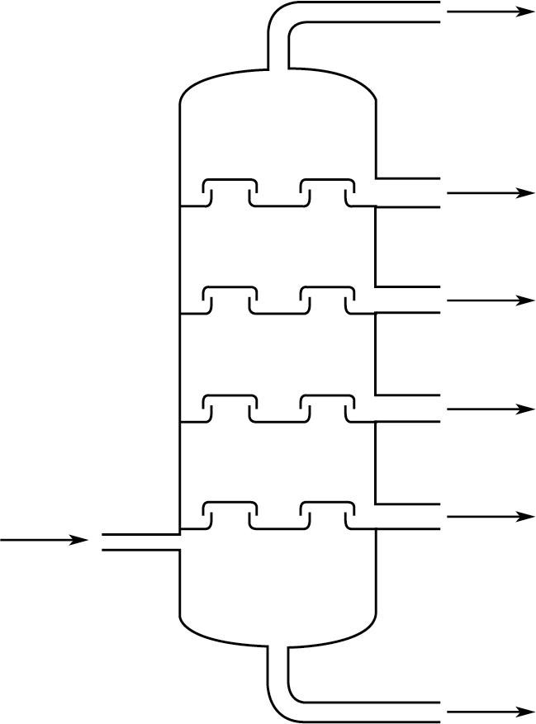
餾分A
餾分B
餾分C
餾分D
餾分E
餾分F
原油
(a) 原油是一種化石燃料。化石燃料是甚麼？

(1分)
(b) 把原油注入分餾塔前，需先如何處理？

(1分)
(c) 寫出餾分A至餾分F的沸點變化趨勢，並加以解釋。

(2分)
5. (d) 餾分D中的十四烷 (C₁₄H₃₀) 可進行裂解作用，生成多種有用的有機化合物。C₁₄H₃₀的裂解作用會生成丙烯和另一種烴X，兩種生成物的摩爾比是3：1。
(i) 根據以上資料，寫出C₁₄H₃₀的裂解作用的方程式。

(ii) 寫出X所屬的同系列的名稱。

(iii) 丙烯是製造聚合物所需的重要原材料。建議一個方法，把丙烯從裂解生成物混合物中分離出來。

(3分)

6. 亞硫酸鈉溶液容易被酸化高錳酸鉀溶液氧化成硫酸鈉溶液。把亞硫酸鈉溶液加入酸化高錳酸鉀溶液中，混合物會由紫色變為無色，並且變得温暖。
(a) 寫出所涉及反應的離子方程式。

(1分)
(b) 根據氧化數，顯示亞硫酸鈉是還原劑。

(1分)
(c) 寫出以上反應中的能量轉換。

(1分)
(d) 繪畫一標示圖，以顯示上述反應能產生電力。

(3分)
7. 氨 (NH₃) 和膦 (PH₃) 是第V族氫化物，它們的成分元素的電負值如下所示：
H = 2.20 N = 3.04 P = 2.19
(a) 繪出氨的電子結構圖 (只需顯示最外層電子)。

(1分)
(b) 繪出膦分子的立體結構。以δ+和δ−符號標示原子的部分電荷。

(2分)
(c) 氨極溶於水，但膦在水中的溶解度不高。試加以解釋。

(2分)
(d) 輔以一條適當的方程式，解釋為甚麼氨是弱鹼。

(2分)
(e) 膦的燃燒作用會釋出大量能量。平衡以下方程式：
____PH₃(g) + ____O₂(g) → ____P₄O₁₀(s) + ____H₂O(l)
(1分)

8. 考慮以下數據：
物質 | 標準燃燒焓變 (kJ mol⁻¹)
金剛石 | −395.4
石墨 | −393.5
(a) 某學生表示，二氧化碳的標準生成焓變相等於金剛石的標準燃燒焓變。輔以一條方程式，評論該學生的說法。

(2分)
(b) 繪出焓變循環，以測定金剛石轉化成石墨的標準焓變，從而比較金剛石和石墨的熱穩定性。

(3分)

第二部分
9. X(g)進行熱分解作用並生成Y(g)和Z(g)。
X(g) → 2Y(g) + Z(g)
下圖顯示了X(g)的濃度隨時間的變化。
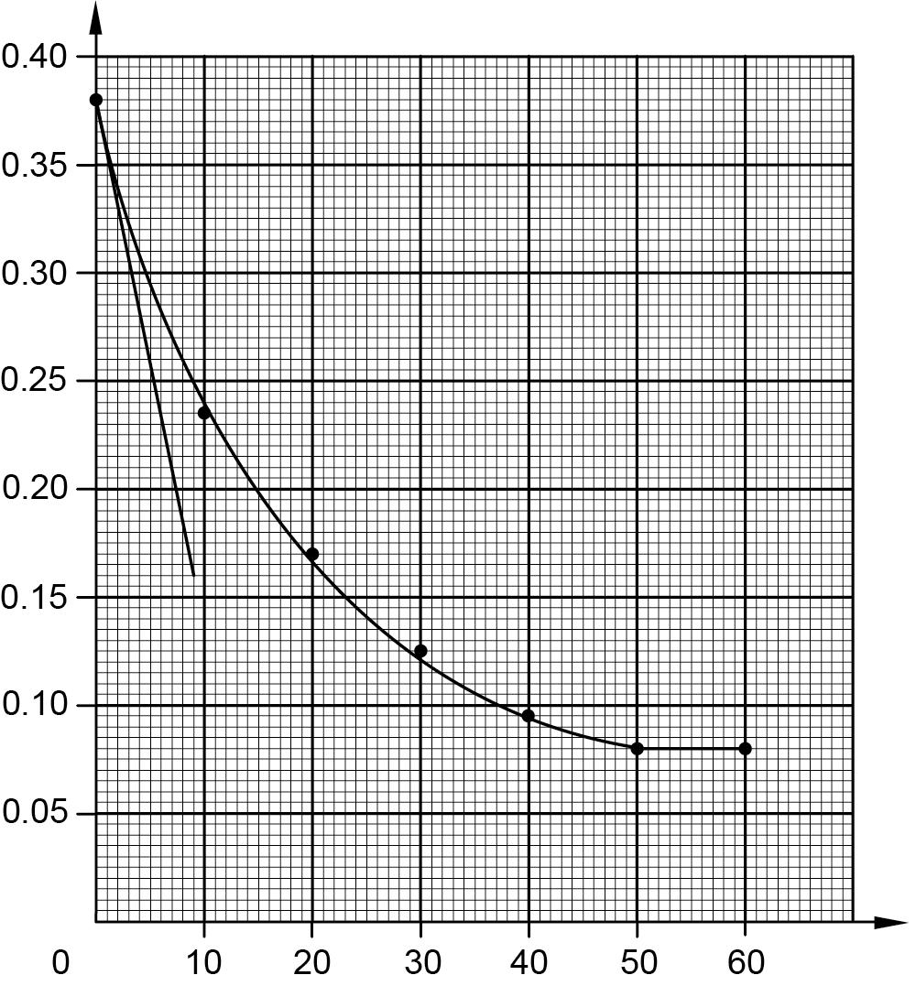
X
的
濃
度
(mol dm⁻³)
時間 (s)
(a) 建議一個跟隨這反應進度的方法。

(1分)
(b) 求出反應的初速。

(2分)
(c) 推定在t = 30 s時Y的濃度。

(2分)
10. 二氧化硫與氧反應，生成三氧化硫：
2SO₂(g) + O₂(g) 2SO₃(g) ΔH < 0
(a) 把0.08 mol二氧化硫和0.09 mol氧加入一個4.0 dm³容器中，反應在750 K下達至平衡。二氧化硫的轉化百分比為93%。計算反應在750 K下的平衡常數 (K_{c})。

(3分)
(b) 若把温度降至650 K，寫出以下各項的變化：
(i) 二氧化硫的轉化百分比

(ii) 正向反應的速率

(2分)
11. 下圖顯示了丙-1-醇的一些反應。
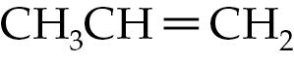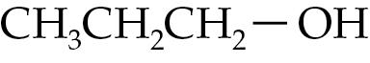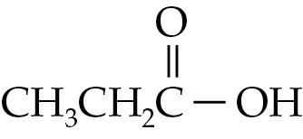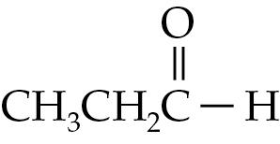
反應2
反應3
反應1
丙-1-醇
(a) 解釋為甚麼丙-1-醇是一級醇。

(1分)
(b) 反應1和反應2所用的試劑是相同的。
(i) 建議在反應1和反應2所用的試劑。

(ii) 寫出反應1和反應2的反應條件的差異。

(3分)
11. (c) 寫出反應3所涉及反應的種類名稱。

(1分)
(d) 概述一條不多於三個步驟的合成路線來把丙烯轉化成丙酮。寫出每一步驟的試劑 (一個或多個)、反應條件 (如適用) 及中間體的結構。

(3分)
12. 下圖所示的酯存在於植物油中。它可被水解，以製造肥皂和生物柴油。
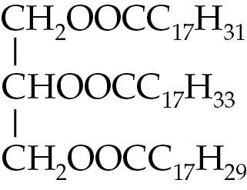
(a) 寫出以上酯與氫氧化鈉溶液反應的方程式。

(1分)
(b) 把一小塊肥皂加入含有油和水的混合物的試管中，然後把混合物搖勻。寫出可觀察到甚麼，並加入解釋。

(2分)
(c) 其中一種生物柴油的化學式是CH₃CH₂OOC₁₇H₃₁。建議一種有機試劑，來把這種酯轉化成生物柴油。

(1分)
13. 在常温下，鎂和鉻均是銀色的金屬。
(a) 解釋為甚麼金屬能在固態下導電。

(1分)
*(b) 以鎂和鉻為例，討論主族金屬和過渡性金屬的化學性質的兩個差異。

(5分)

乙部完

試卷完
